Сям'я сем'яў − вучэнне благаслаўлёнага Стэфана Вышынскага
Сям’я заўсёды была моцай нацыі, бо яна з’яўляецца калыскай, Віфлеемам для нацыі.
Заўтра нацыя будзе такой, якой з'яўляецца сям'я сёння.
Стэфан Вышынскі часта выказваўся пра чалавека, сужэнства і сям'ю. Падставай для гэтых выказванняў сталі перш за ўсё пастырскія сустрэчы з вернікамі і артыкулы, якія публікавалiся на старонках «Божы парадак» − штотыднёвіка, які выходзіў ва Влоцлавке.
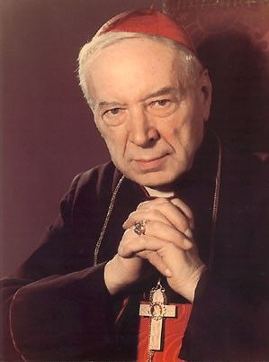
У 1948 г. быў прыняты закон, які ўсталёўваў, між іншым, свецкі характар сужэнскіх адносін і іх разрыўнасць. Кардынал Стэфан Вышынскі, прадчуваючы наступствы гэтага закону, загадзя вырашыў змагацца за польскую сям’ю. Ён пачаў серыю вучэнняў, заявіўшы, што чалавек, які шукае Бога, таксама мае патрэбу ў суіснаванні з іншымі людзьмі. Таму ён павінен быць членам сям’і, народа, дзяржавы і Касцёла. Пастыр тысячагоддзя ўказаў на сям’ю як неабходную супольнасць жыцця. Шмат гаварыў і пра чалавечую годнасць, за якую трэба змагацца праз маральнае абнаўленне. Самаўдасканаленне павінна падмацоўвацца адпаведнымі сацыяльнымі ўмовамі, менавіта сістэма стварае ўмовы, якія спрыяюць зменам. Ствараючы добрыя ўмовы для развіцця чалавека, гэта дазваляе зрабіць крок наперад у сужэнстве. Благаслаўлёны Стэфан Вышынскі прадстаўляў правы чалавека на сужэнства, мэты сужэнства, небяспекі, якія яму пагражаюць, парадак у гэтай установе, гэта значыць адносіны паміж мужам і жонкай, а таксама спосабы абароны сужэнства. Ён падкрэсліваў, што чалавек мае свабоду ўступаць у сужэнства. Робячы гэта па выбары, ён павінен усведамляць, што сужэнства, замацаванае ў сацыяльнай прыродзе чалавека, мае Божае паходжанне. Такім чынам, гэта не прыватная справа, але прыхільнасць Божаму пакліканню і, такім чынам, прыхільнасць да яго неад’емных мэтаў. Кардынал сцвярджаў, што, «належная мэта сужэнства − гэта агульнасць усяго жыцця». Каб падкрэсліць гэтую праўду, ён цытаваў Папу Пія XI: «Поўнай мэты сужэнства дасягаюць не тыя сужэнствы, у якіх шмат дзяцей, а тыя, у якіх занадта шмат душы Бога [...]». Пастыр тысячагоддзя таксама ўказаў на памылку індывідуалізму ў стаўленні да сужэнства. Уступаючы ў сужэнства, чалавек прымае ўсе абавязкі, якія з ім спалучаюцца. У сувязі з гэтым апошнім выказваннем Вышынскі лічыў, што «з гэтага часу чалавек не мае поўнай улады над сваім сужэнствам, і што «асабістае шчасце» не з'яўляецца вышэйшым законам у сужэнстве».
Спасылаючыся на сацыяльную прыроду шлюбу, Пастыр тысячагоддзя разглядаў пытанне разводу − вечнай праблемай сужэнства. Ён спасылаўся на першы закон Божы: «Ці не чыталі, што Творца стварыў іх ад пачатку як мужчыну і жанчыну? І сказаў: Таму пакіне мужчына бацьку і маці і злучыцца з жонкай сваёй, і будуць двое адным целам. Так што яны ўжо не двое, але адно цела. Таму, што Бог злучыў, чалавек няхай не разлучае». Ён таксама прывёў іншыя аргументы супраць разводу: «Паколькі [сужэнства] ўзнікае ў выніку сумеснага імкнення двух людзей, яно не можа падпарадкоўвацца волі аднаго боку». Ён таксама дадаў: «Уводзячы сужэнскiя разводы, дзяржава паціху губляе свой сацыяльны характар. Так што ў любым выпадку развод мае асацыяльны характар. Гэта перамога чалавечага самавольства, эгаізму, над сацыяльным мысленнем». Кардынал паслядоўна разглядаў пытанні разводу ў адносінах да жанчыны, сужэнства, жыцця нацыі і, перш за ўсё, дзіцяці.
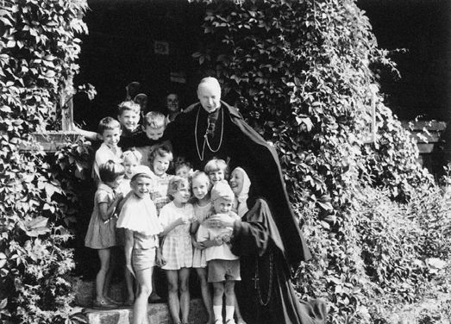
Што тычыцца дзіцяці, бл. Станіслаў Вышынскі падкрэсліў, што кожнае дзіця мае права на сям'ю, што ніхто не можа замяніць сваіх бацькоў, што нават у дрэнных сем'ях лепш выхоўвацца, чым без сям'і. Займаючыся праблемай нараджэння дзяцей, ён заявіў у 1945 годзе, што: «Найвялікшая бяда Польшчы − шмат новых дзяцей». Зусім іншае стаўленне Касцёла да дзіцяці: «Касцёл з радасцю стаіць перад новай калыскай» і «У кожнай калысцы Касцёл бачыць, як нараджаецца вечнасць, і як нараджаецца шчасце». Пастыр тысячагоддзя таксама ўказаў на крыніцы хваляванняў ў адносінах да нараджэння дзіцяці: «Таму што чалавек больш давяраў сваім разлікам, эгаізму, гаспадарлівасці, статыстыцы [...], чым вечнаму закону Божаму». Нараджэнне дзяцей − гэта абавязак перад Богам, які даручыў людзям засяліць зямлю. Рост насельніцтва спрыяе прагрэсу эканамічнага жыцця. Маці не толькі ахоўваюць і выхоўваюць жыццё, але і забяспечваюць выжыванне Радзімы.
Вышынскі звярнуўся да сужэнцаў: «Вы абодва пакліканы да таго, каб ад Бога жыцця, які стаў паміж вамі, чэрпаць і перадаваць жыццё. Гэта самая вялікая радасць, якая можа быць у свеце. З'яўляецеся маці і бацькам − сям'ёй жыватворнай. Першая маці Ева − стала Маці жыцця. Кожная маці з'яўляецца маці жыцця».
Дзеці − гэта і праблема іх выхавання. Бацькі маюць на гэта неад'емныя правы. Кардынал выдатна бачыў пагрозы польскай сям'і ў ідэалогіях і светапоглядных тэндэнцыях, якія былі супраць чалавечай прыроды, якія разам з набліжэннем моды пранікалі ў Польшчу як з правага, так і з левага боку мяжы, і супраць якіх не ўмелі абараняцца. Ён заўважыў рэальныя небяспекі і наступствы, звязаныя з адукацыйнымі памылкамі, крыніца якіх паходзіць у першую чаргу з ілжывых, эгаістычных ідэалогій, якія празмерна падкрэсліваюць гуманізм і бачанне чалавека, адарванага ад Бога. Небяспечнай для нацыі ён лічыў арганізацыю грамадскага і эканамічнага жыцця, якая выключае або абмяжоўвае выхаванне дзяцей бацькамі, бо супярэчыць Божаму закону. Таму акцэнтаваў увагу на мадэлі выхавання, заснаванай на супрацоўніцтве сям’і, нацыі, дзяржавы і Касцёла. У 1980 годзе ў Вамбежыцах Пастыр сказаў: «Давайце памятаць, што для нацыі, якая нармальна развіваецца, найбольшай радасцю і ласкай з’яўляецца сям’я. Калі ў грамадстве ёсць першынство сям'і, калі ў сям'і ёсць першынство жыцця, то і нацыянальная эканоміка, гэта значыць народная гаспадарка, у пэўным сэнсе павінна быць сямейнай. Гэта значыць, усё наша гаспадарчае жыццё, уся наша праца, штодзённыя намаганні, ці то ў полі, ці то ў шахтах, на фабрыках, у майстэрнях або ў офісах, у школах і акадэмічных універсітэтах, усё грамадскае жыццё павінна быць арыентавана на сям'ю».
Падчас казання, прамоўленага Каталіцкім Бацькам на пачатак V года Вялікай навэнны ў 1961 годзе, ён падкрэсліў, што: «Сям'я Бога моцная сілай свайго народа. Для Нацыі галоўнай сілай і бастыёнам з'яўляецца сям'я. Хто з'яўляецца сябрам Нацыі − умацоўвае сям'ю, хто ворагам Нацыі − разбурае сям'ю. Як без хлеба, без збожжа, узятага з зямлі, стаялі б усе самыя магутныя і прамысловыя заводы, так і без сям'і, без пакорнага паклону бацьку і маці, што нараджаюць новае жыццё, псуецца Нацыя. Менавіта ў сям’і пад матчыным сэрцам хаваецца Нацыя. Таму да сям'і трэба падыходзіць асцярожна, з вялікай павагай, моўчкі, з пакорай, без нахабства ў адносінах да яе законаў і месцы ў Народзе, з прызнаннем яе хрысціянскага духу і звычаяў».
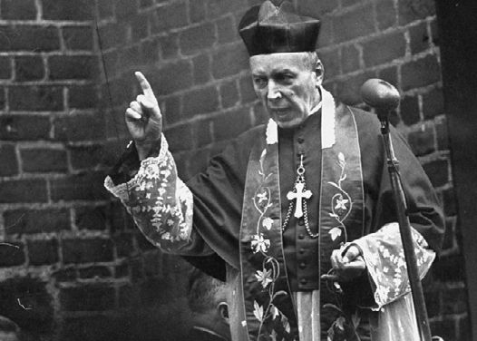
Кардынал добра ўсведамляў, што: «Найбольшая шкода людзям − гэта свет без Бога, народы без Евангелля, крыжа і алтароў». У 1977 годзе, на свята Святой Сям'і, ён упэўнена заявіў, што «лёс свету вырашаецца пад дахам сямейнага дома, святыя і грэшнікі выходзяць з сямейных дамоў. Калі ў сям'і адбываецца раскол, рознагалоссі распаўсюджваюцца і заражаюць навакольных. Атручаная атмасфера сямейнага жыцця наносіць чалавецтву больш шкоды, чым забруджванне біялагічнага асяроддзя».
Сястра Люцыя дос Сантас з Фацімы пачула ад Марыі, што «апошняя бітва паміж Панам і каралеўствам сатаны будзе за шлюб і сям’ю». Сёння мы, несумненна, становімся сведкамі дэманічнай барацьбы за сям’ю. Гэтая атака закранае практычна ўсе сферы яе функцыянавання. Сатана вельмі клапоціцца аб разбурэнні і развале сям’і, у першую чаргу таму, што менавіта з яе бярэ пачатак вера чалавека і ў ёй фармуецца будучыня народаў і свету. Ён добра ўсведамляе той факт, што вельмі лёгка маніпуляваць чалавекам, які ўнутрана распаўся. Нядаўна ўзняты да алтароў, Стэфан Вышынскі казаў, што «без моцнай, чыстай, згуртаванай, адзінай сям’і няма нацыі. Таму, ствараючы нацыю, трэба працаваць над умацаваннем і аб'яднаннем кожнай сям’і. Нацыя − гэта сям'я сем'яў. І толькі на гэтым падмурку можа мірна развівацца асабістае, сямейнае, рэлігійнае, грамадскае, прафесійнае, нацыянальнае і дзяржаўнае жыццё». Прымем тады глыбока да сэрца Яго заклік: «Бацькі, памятайце! У Польшчы настала ваша гадзіна!».
(На падставе працы праф. Тэрэзы Куколовіч: «Вучэнне Кардынала Вышынскага пра сям’ю ў Божым Парадку»)

